Bokpresentasjon, sang og musikk
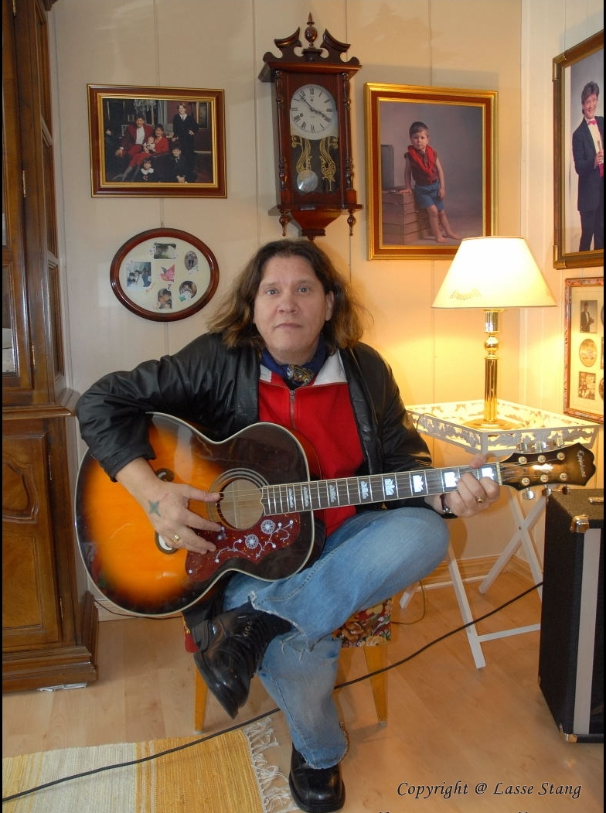
På Biblioteket, Bagn,
26.oktober, kl. 18.00
Hilmar Bussi Karlsen Rosenborg eller Bussi som han kaller seg, kommer til biblioteket og vil fortelle historier fra sitt liv som vaskeekte tater og synge gamle taterviser.
Bok/CD-salg Inngang: kr. 50,-

